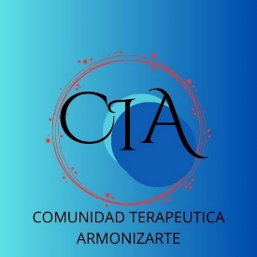

PROGRAMA HOLISTICO SOBRE ANSIEDAD
BIEN VENIDO AL PROGRAMA DE ATENCION DE AUTOAYUDA
COMUNIDAD TERAPEUTICA ARMONIZARTE

MATERIALES Y CONTENIDOS IMPARTIDOS:

1.- ¿Guía introductoria sobre la ansiedad? PDF
2.- Programa holístico de la ansiedad. PDF
3.- Libro: El fin de la ansiedad. PDF
4.- Diagnostico sobre la personalidad. PDF
5.- Guía sobre la técnica de relajación.
6.- Formato de autoevaluación. PDF
7.- Recetas equilibradas y densas en nutrientes PDF

